

**AUDICIÓN DE GUITARRA  
Profesora: Teresa Folgueira**

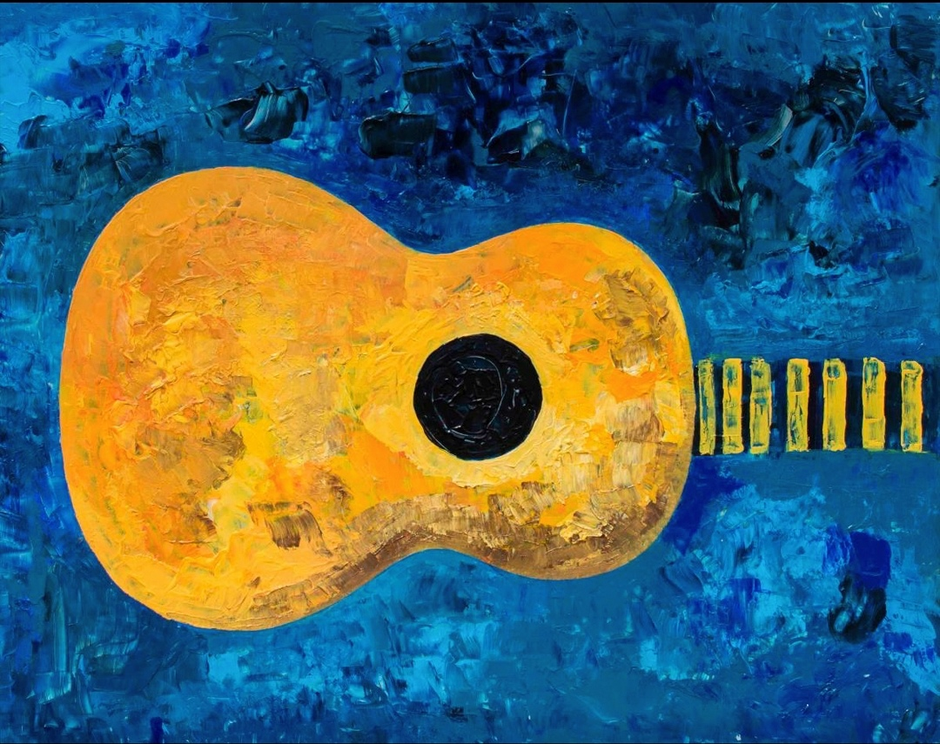

**Miércoles 22 enero 2025 – 13:00 h.**

Auditorio José Cubiles RCSMM

Entrada libre – Aforo limitado

**Programa**

**Óscar González**

**Luis de Narváez**

**(1500-1549)**

*Diferencias sobre “Guárdame las vacas”*

**Luis de Milán**

**(1500-1561)**

*Pavana IV*

*Fantasía VI*

**Artur Castellá**

**Carlo Domeniconi**

**(1947)**

*Variaciones sobre un tema folclórico de Anatolia*

**David Pedreira**

**Silvius Leopold Weiss**

**(1686-1750)**

*Sonata 34 en Rem*

**Claudio Prieto**

**(1934 – 2015)**

*Preludio de Cristal*

**Ricardo Iznaola**

**(1949)**

*Estudio1 “Homaje to Dionisio Aguado”*

**Eva Gómez**

**Joaquín Turina**

**(1882 – 1949)**

*Homenaje a Tárrega*

1. Garrotín

2. Soleares

**Julia Arroyo**

**Johan Kaspar Mertz**

**(1806-1856)**

*Fantasía Húngara*

**Patricia Baudot**

**Leo Brouwer**

**(1939)**

*Sonata para guitarra*

I .Fandangos y boleros

II. Sarabanda de Scriabin

III. La Toccata de Pasquini

**Gabriel Isla**

**Hans Werner Henze**

**(1926-2012)**

*Drei Tentos*

***Dúo de guitarras***

**Gabriel Isla**

**David Heredia**

**G. Rossini (arr. M. Giuliani)**

**(1781-1829)**

*Il Barbiere di Siviglia, Overture*





**Síguenos:**

[**https://rcsmm.eu/**](https://rcsmm.eu/)

Cartelera – Convocatorias – Próximos Eventos

